* 題目:左腦右腦大挑戰
* 組員分工:

林家佑……..畫人物、障礙物、障礙物移動

黃宥頡….......障礙物移動、PPT

張皓宇……...障礙物移動、查資料

* 使用之函式庫:

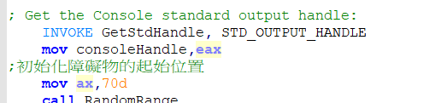

GetStdHandle和STD_OUTPUT_HANDLE用來輸出

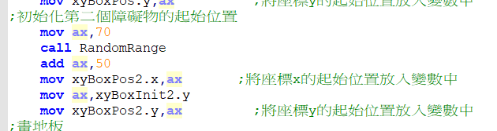

RandomRange取隨機亂數，用來初始化障礙物的位置

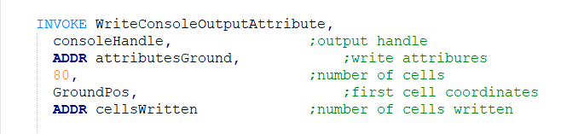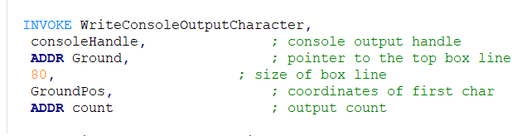

畫出物件

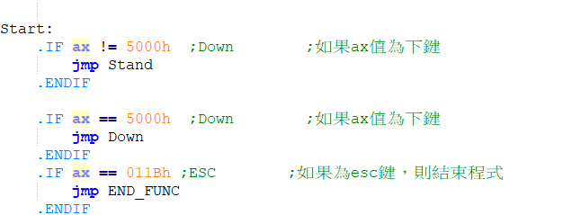

根據讀取輸入，轉換動作(未完成)

* 程式介紹:

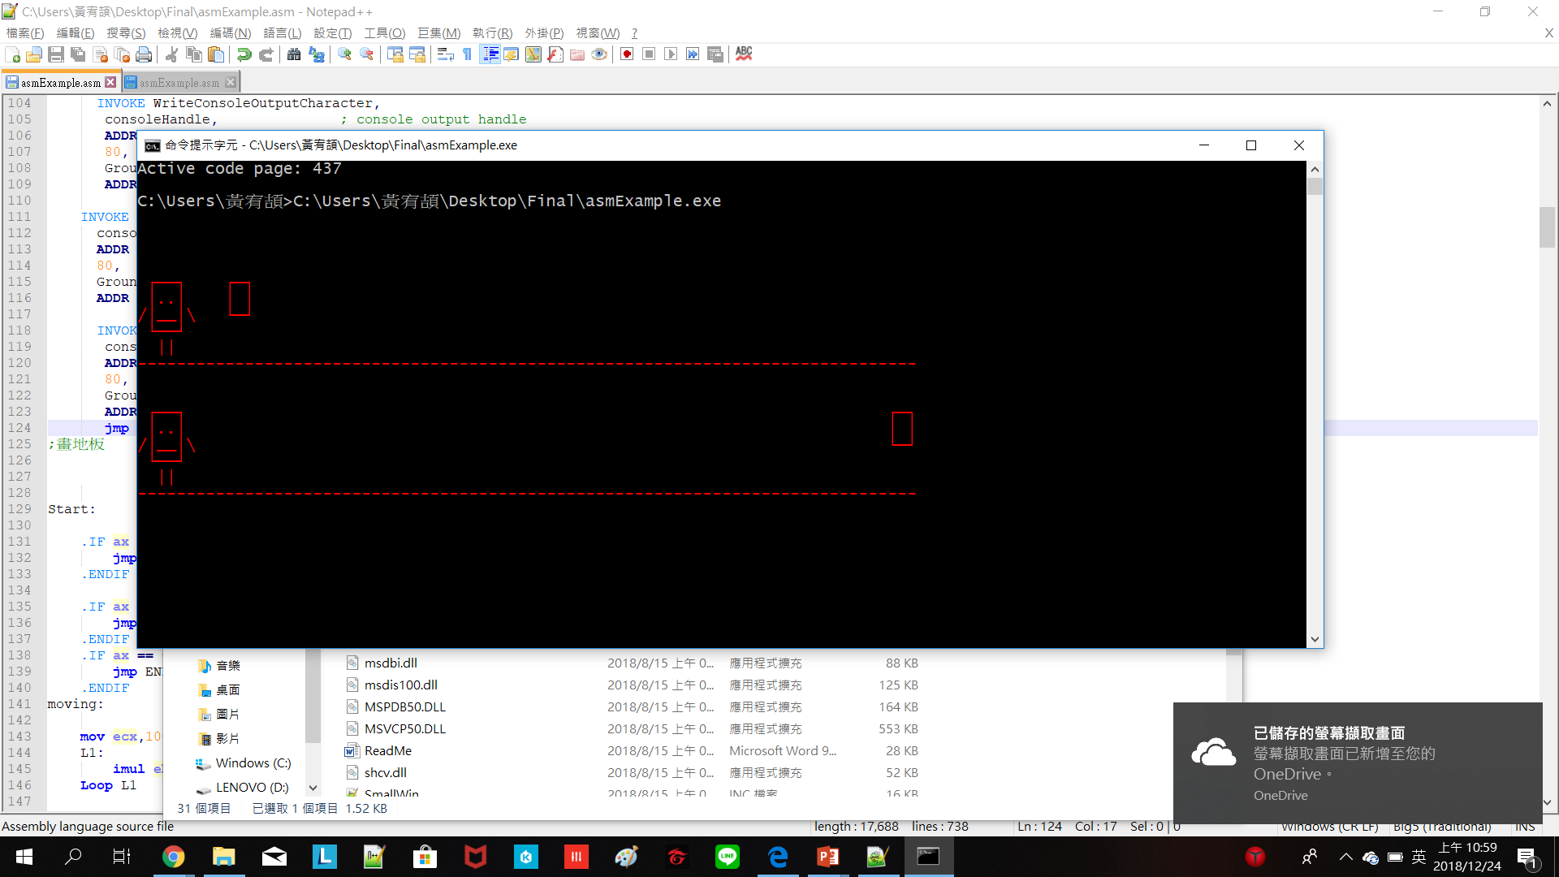

預計進度:

左邊是主角，右邊是障礙物。障礙物會隨機出現

WS鍵可以控制上面那隻的跳躍和蹲下

上下鍵可以控制下面那隻的跳躍和蹲下

任意一隻碰到障礙物就結束

目前進度:

有角色、有障礙物

障礙物可以隨機出現